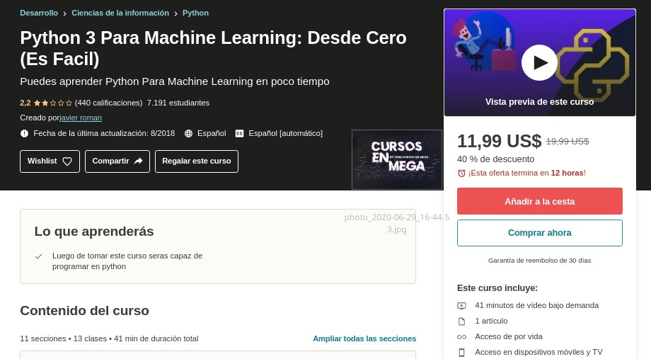

👉Python 3 Para Machine Learning: Desde Cero (Es Facil)👍

📚Puedes aprender Python Para Machine Learning en poco tiempo

🔰Lo que aprenderás

✔️Luego de tomar este curso seras capaz de programar en python

🔰Descripción

Este es el curso en español más Facil que encontrarás sobre Python 3 para Machine Learning en Udemy. Perfectamente estructurado y balanceado, introduce todos los temas de forma sencilla, gradual y 100% práctica (incluye configuración del entorno en Windows, Ubuntu Linux y Mac OS X).

Dividido en varias fases y Facil de Completar.

En muchas lecciones se enseña con ejemplos y ejercicios reales de mi propia experiencia como programador.

Es un curso innovador que utiliza herramientas avanzadas para apoyar el aprendizaje, como Jupyter Notebook, gracias al que serás capaz de crear tus propios apuntes a la vez que aprendes cada línea de código.

No esperes más y descubre por qué Python es el lenguaje de moda, mejora tus conocimientos y da un salto adelante en tu carrera profesional.

https://mega.nz/folder/U0FSQJQQ#G65WcyCJLgtEIKiMIJEJ4Q/folder/U882gbZZ